à conserver à l’abri de la lumière et  de la chaleur  Produit certifié BIO par Ecocert  Produit au Maroc  L’or Berbère  Pureté absolue  Tél : 0620160292 | Le Nec + Ultra d’ ISCHAD  Huile 100% vierge d’  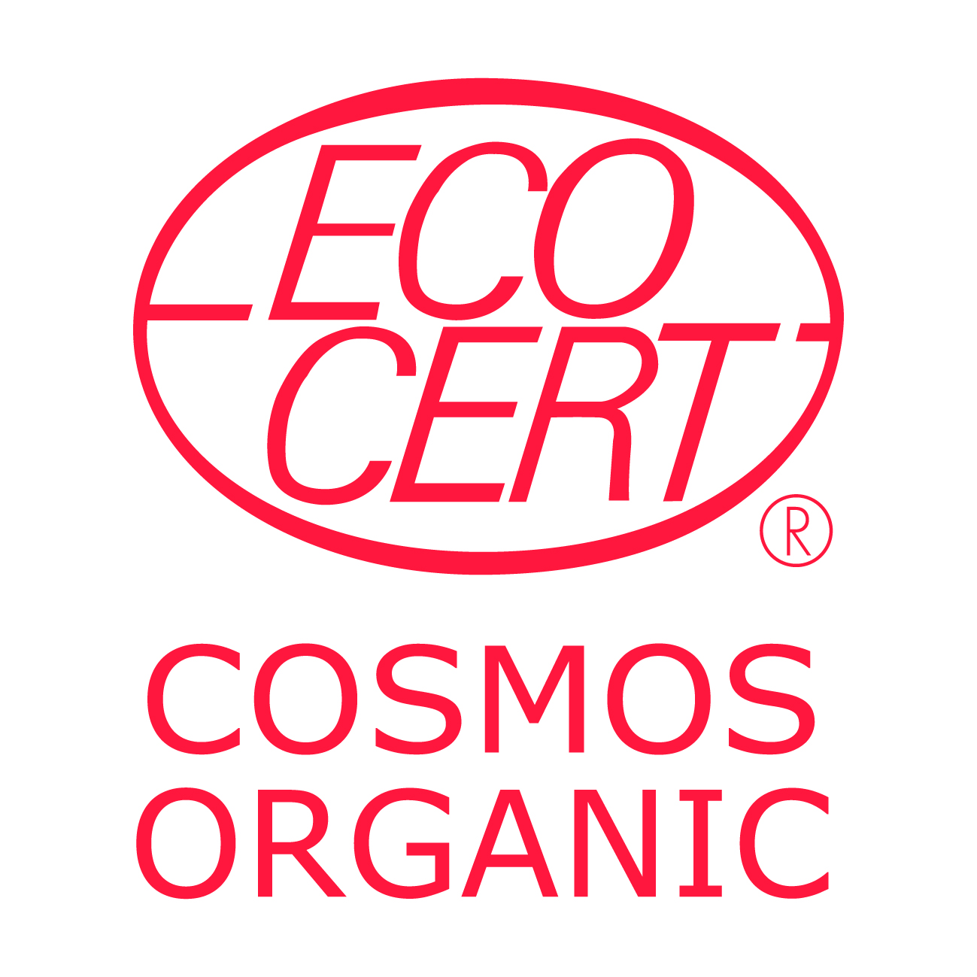  Argan  1ère pression à froid –  100 % Pure  Sans colorant ni conservateur  Peau-Cheveux-Ongles-Anti-rides | Distributeur :LELEU Jean ISCHAD  Importation Sélection Conditionnement Huile d’Argan Distribution  N°1216 14 RUE DU DOCTEUR SCHWEITZER 33300 BORDEAUX  huilearganischad@free.fr  web : https//www.arganbio.eu  Ingredient :  INCI : Argania Spinosa Oil  100 % du total des ingrédients sont issus de l’agriculture Biologique COSMOS ORGANIC certifié par Ecocert Greenlife selon le référentiel COSMOS

Le nec + ultra d’
ISCHAD
Huile d’Argan

ISCHAD纯摩洛哥坚果油适合所有肤质和年龄。

不含香料、防腐剂或可能具有刺激性的染料，ISCHAD餐厅
.有助于对抗缺水皮肤的老化
.帮助皮肤重新发现舒适和健康，实现全面的美容修复
.刺激细胞更新
.中和自由基
.滋养头发纤维

如何使用

面部护理：
.每晚涂抹于完全清洁的面部和颈部
.不建议将其用作日托
治疗护理：
.初榨摩洛哥坚果油传统上因其治疗水痘和青少年痤疮的治疗特性而被使用。
.根据需要涂抹于患处
头发护理：
.为了恢复脆弱头发的活力和健康：
.洗发前 30 分钟涂抹于头发的整个长度;清洗和漂洗
.为了保护头发免受海水浴和氯气的脱水作用：
.通过梳理头发用作定型油。
身体护理：
.为防止皮肤干燥：
.在洗澡或淋浴前 45 分钟涂上身体。
.刺激和紧致失去活力的区域和失去弹性的区域：
.轻轻涂抹和按摩以渗透;
使用和滥用它，直到您的皮肤恢复其所有柔软和柔软的品质。
指甲护理：
.加强柔软和脆弱的指甲：
.洗干净双手，将指甲浸入柠檬汁和ISCHAD护理的混合物中。
大约 15 分钟，每周至少一次。
风湿病护理：
.将舒缓膏轻轻擦在患处。

避光和避热
（闪闪发光的不是金子......柏柏尔人）
切勿与会使产品旋转的水混合。
ISCHAD认证 ecocert n° 290852/33/202406121603 et n° EORI d'importation FR34480238400042

这种油是如何生产的？

合作社的柏柏尔妇女用树苗敲打树枝，使成熟的果实掉落，
立即将其捡起并在阳光下晾干。（我们的朋友山羊喜欢聚在一起，最多十五岁
在同一棵树上吃果子，然后反刍石头，使其不适合食用）。

用鹅卵石用手打碎石头，以提取两个杏仁。

然后将这些杏仁在机械筛上摇晃以去除任何杂质。

果仁是冷榨的：这使得油可以通过第一次冷榨来提取。

带有批号的制造过程 是根据 ecocert 设置的流程进行的
向 摩洛哥的生产商授予认证，并提供生产者认证编号 和收益
随机检查。

为了更好地保存，这种油必须 避光和避热，是
包装在不透明的罐子里，带有防篡改盖。

然后，这些带有批号的罐子被装在箱子里运往波尔多。

这些罐子在波尔多打开，放入不透明的瓶子中，以防止光线和紫外线，
具有相应的批号，由玻璃制成（=可回收），这些瓶子存放在避光的地方。

寄存器指定了每个批号的样品瓶数量、数量和容量。

每使用一批小瓶与所有文件一起保存，以便随后进行随机控制
由 Ecocert 执行。

因此，Ecocert授予ISCHAD第二个认证编号，在法国波尔多，
对于 分销和有关产品，编号为 290852/33/202406121603。

关于摩洛哥坚果林的一些数字：

这棵树的根很长，会从土壤中很深地吸取它需要的少量水。

它生长在零到1800米之间，并停止了沙漠（它有助于对抗侵蚀和荒漠化）。

当你砍伐一棵树时，重新种植它是非常困难的，因为你必须给它们浇水才能吸收，
在零到1800米之间，在沙漠的边缘......

森林从 1,300,000 公顷增加到 870,000 公顷，树林经常被用来
当地需求。因此，这片森林被列为联合国教科文组织世界遗产。

每公顷的树木密度从 250 到 40 棵树不等，具体取决于地区。

每年大约需要 8 棵树才能生产一升。

不要扔在公共道路上。

